TUKUMA NOVADA DOME
IEPIRKUMU KOMISIJA
Reģistrācijas Nr. 90000050975
Talsu iela 4, Tukums, Tukuma novads, LV-3101
Tālrunis 63122707, mobilais tālrunis 26603299, 80205111; www.tukums.lv; e-pasts: pasts@tukums.lv
Tukumā
29.07.2026.
Ieinteresētajiem piegādātājiem
Par atklātu konkursu “Gājēju takas izveide gar Kaņiera ezera kanālu no Starpiņupītes slūžām Lapmežciemā līdz Ragaciemam” (iepirkuma identifikācijas Nr. TNP 2026/59)

Atklāta konkursa “Gājēju takas izveide gar Kaņiera ezera kanālu no Starpiņupītes slūžām Lapmežciemā līdz Ragaciemam” (iepirkuma identifikācijas Nr. TNP 2026/59) (turpmāk – Konkurss) organizēšanai pilnvarotā iepirkuma komisija (turpmāk – Komisija) informē, ka ir saņēmusi ieinteresētā piegādātāja jautājumu Elektroniskajā iepirkumu sistēmā par Konkursu un sniedz atbildi uz uzdoto jautājumu:

Jautājums
Iepazīstoties ar tehnisko dokumentāciju ir radies jautājums par šo tiltu (skatīt zemāk attēlu). Vai to būs nepieciešams atjaunot? Lūdzu iepirkumu komisiju precizēt informāciju.
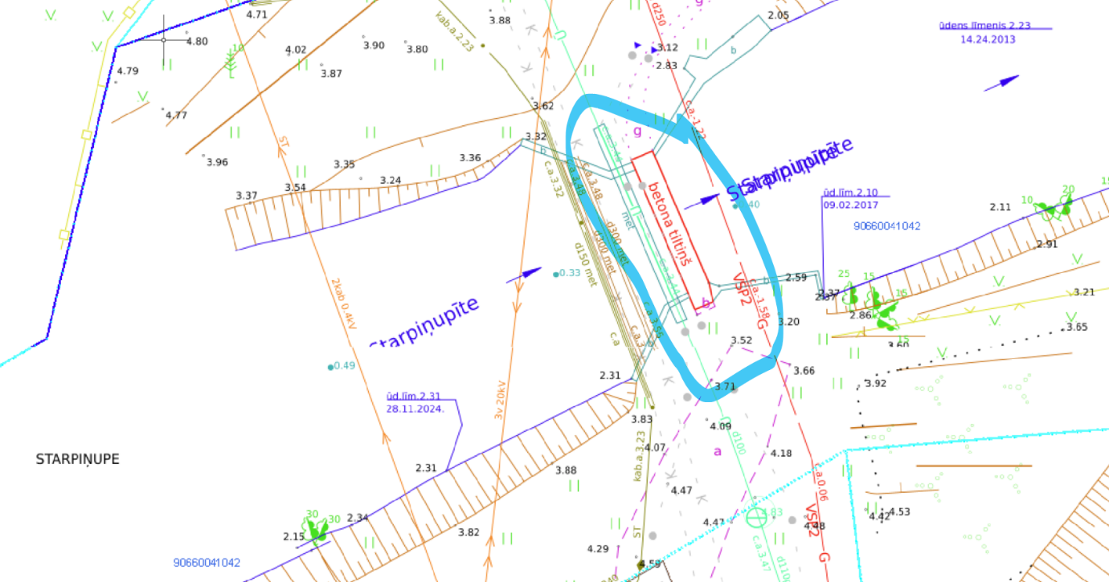

Atbilde
Iepirkuma komisija informē, ka tiltam nav paredzēti nekādi būvniecības darbi, t.sk. nav paredzēta atjaunošana..

Bumbiere
viktorija.bumbiere@tukums.lv

